**Настройка лимита для изменений отметок в классном журнале**

Настройка выполняется в WEB-приложении «Система мониторинга информационных ресурсов». Лимит действует для всех пользователей за исключением пользователей с ролями “Администратор” и “Руководитель”.

В приложении «Система мониторинга информационных ресурсов» при выделении объекта “Образовательная организация” на вкладке «Главная» добавлены поля (рис. 1).

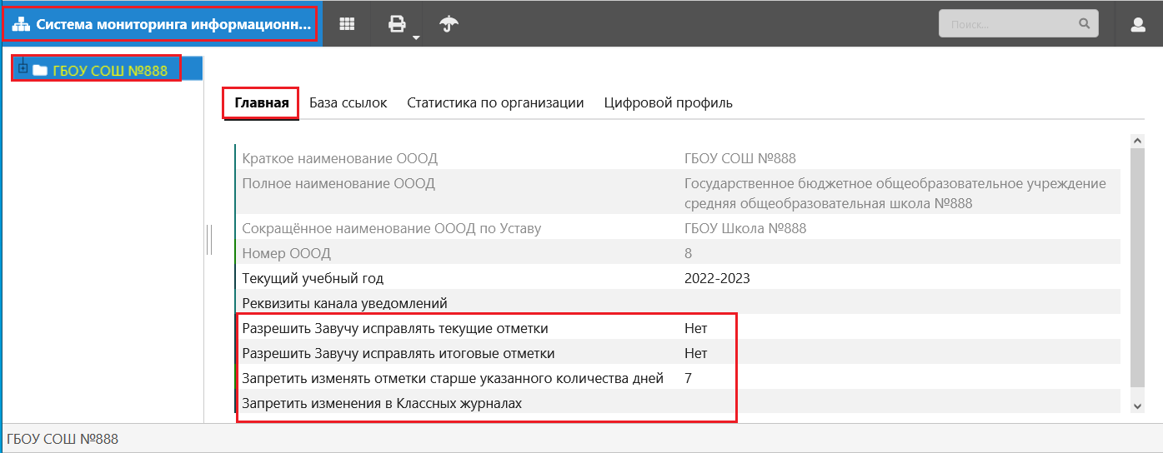

Рисунок 1

В поле «Запретить изменять отметки старше указанного количество дней» задан лимит – целое число, которое будет определять срок давности для внесения или изменения текущих и итоговых отметок. После обновления будет установлено **значение по умолчанию 7 дней** относительно даты урока. Пользователи с ролями *“Администратор” и “Руководитель”* **могут изменить это значение** и ввести любое целое число, то есть задать период, в течение которого изменения возможны. Если в поле указано, например, 30, значит все пользователи могут вносить изменения для уроков, давность проведения которых не более 30 дней

Назначение полей описано в таблице:

|  |  |  |
| --- | --- | --- |
| **Название поля** | **Значение  по-умолчанию** | **Чем управляет** |
| Разрешить Завучу исправлять текущие отметки | Нет | *Управляет возможностью пользователя с ролью “Завуч” вносить или изменять текущие отметки обучающихся* |
| Разрешить Завучу исправлять итоговые отметки | Нет | *Управляет возможностью пользователя с ролью “Завуч” вносить или изменять итоговые отметки обучающихся* |
| Запретить изменять отметки старше указанного количества дней | 7 | *Ограничивает срок давности для внесения или изменения текущих и итоговых отметок относительно даты урока (даты аттестации) для пользователей с ролями, отличными  от “Администратор” и “Руководитель”* |
| Запретить изменения  в Классных журналах | Нет | *Управляет возможностью пользователя с ролью “Завуч” вносить любые изменения в Классные журналы* |

Следует обратить внимание, что настройка «Запретить изменения в Классных журналах» действует только для пользователей с ролью «Завуч» и, при наличии в поле значения «нет» запрещает любые изменения в тех КЖ, где пользователь не является преподавателем.